Henry Bory Prevez  Hoogleraar · Doctor in de Automatische Regeling  Volledig academisch CV | 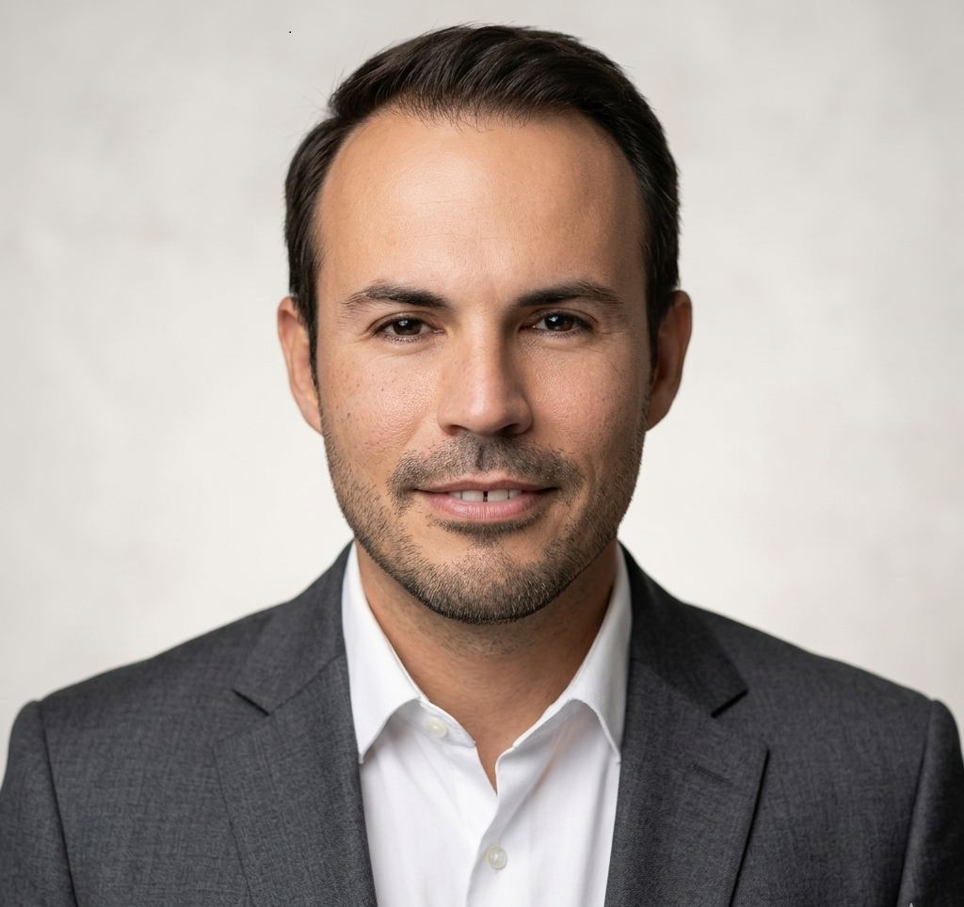
Universidad de Oriente · Santiago de Cuba
Nederlands · Functionele vertaling voor internationale zichtbaarheid; controleren vóór officieel institutioneel gebruik.
Profiel
Hoogleraar aan de Universidad de Oriente met werk in automatische regeling, vermogenselektronica, geavanceerde regeling, hernieuwbare energie, micro-waterkracht, OTEC, golfenergie, wetenschappelijke software en toegepaste wiskundige modellering.
Expertisegebieden
- Automatische regeling, geavanceerde regeling en vermogenselektronica.
- Micro-waterkracht, Pelton-turbinecontexten en geïsoleerde microgrids.
- OTEC-systemen, oceaanenergie en golfenergie.
- MATLAB/Simulink, Python, Octave, Arduino en virtuele laboratoria.
- Computationele biofysica, wiskundige oncologie en modellering van complexe systemen.
Publicaties en resultaten
- Publicaties over omzetters, micro-waterkracht, OTEC, oceaanenergie en computationele modellering.
- Interdisciplinair werk in computationele biofysica en wiskundige oncologie.
- Educatieve software, virtuele laboratoria en MATLAB/Simulink-tools.
Software en projecten
- Niord v.1.0 / Niord0150-01-2022
- AnaRed V1.0
- TabPer V1.0
- Cal_Arr_Fre V1.0
- Calc_Covid19 V.1.0
Academische structuur
- Opleiding en academische functies
- Onderwijs en begeleiding
- Publicaties en conferentiebijdragen
- Onderzoeksprojecten en software
- Professionele dienstverlening en samenwerkingsgebieden

Functionele vertaling voor internationale zichtbaarheid; controleren vóór officieel institutioneel gebruik.

